Plataforma para la Gestión Integral y Sostenible de Plásticos y Residuos:
“Rescate Ozama”

Nota Concepto

1. Descripción
La iniciativa “Plataforma Rescate Ozama” pretende promover la gestión integral y sostenible de plásticos y residuos en los ríos Ozama e Isabela, contribuyendo de este modo al avance en las metas de Producción y Consumo Sostenible de la República Dominicana vinculadas a la Agenda 2030. Con este propósito la iniciativa establecerá y dinamizará la plataforma multiactor “Rescate Ozama” y consolidará la operación del Interceptor 004 en el río Ozama, reduciendo así el volumen de plásticos que llega al Mar Caribe.

2. Impacto de los residuos sobre Río Ozama y el Mar Caribe
El río Ozama es la fuente de abastecimiento de agua potable más importante para la provincia de Santo Domingo, aportando el 60% del agua para consumo humano. Es el segundo río más caudaloso del país con un recorrido de 148 kilómetros, en una cuenca de 2.962,5 km² donde habitan cerca de 2,5 millones de personas. El río Isabela es el principal afluente del río Ozama; nace en la loma El Pilón, pasa al norte de la ciudad de Santo Domingo y abastece de agua potable al municipio de Villa Altagracia.
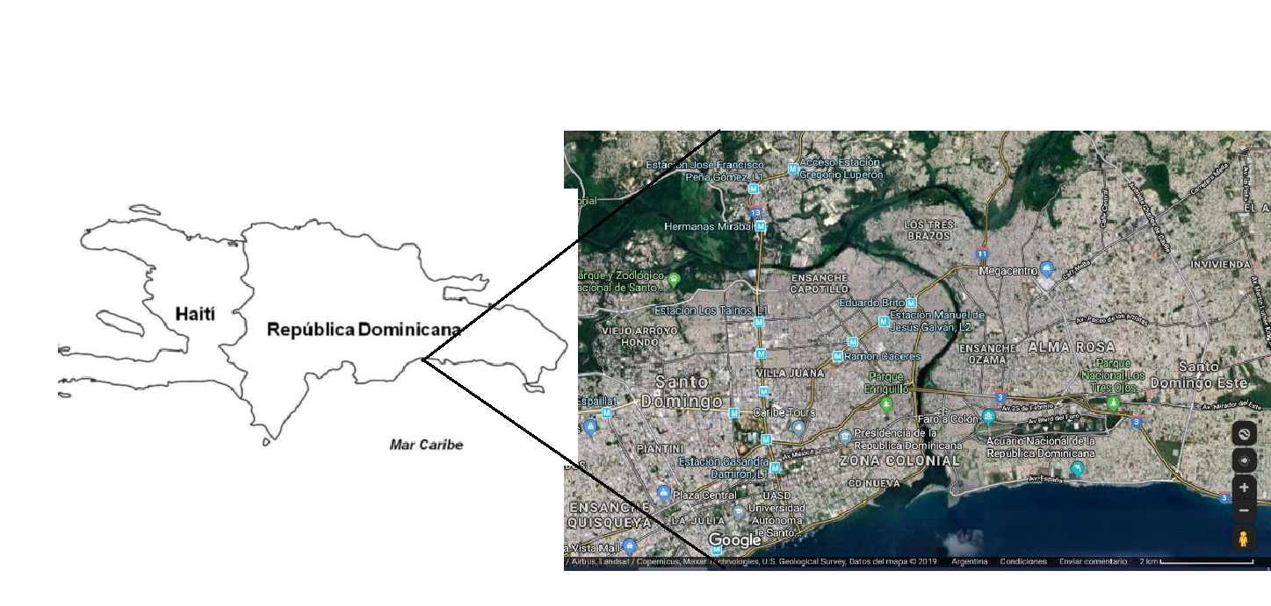
Según datos de The Ocean Cleanup (TOC), los Rio Ozama e Isabela se encuentran entre los 1.000 ríos más contaminados del planeta y entre los que poseen las peores condiciones de saneamiento en la cuenca del Caribe. La actividad industrial, agrícola y naval, así como el vertido de aguas servidas y desechos sólidos por parte de la población urbana en sus márgenes y a través del sistema de alcantarillado, son las principales fuentes de contaminación de ambos ríos y señalan, en su conjunto, la deficiente gestión del territorio y la insostenibilidad de las prácticas de producción y consumo de sus habitantes.
Las muestras tomadas en diferentes estudios sobre el Rio Ozama indican valores de contaminación por encima de los máximos permisibles para fines recreativos o de conservación de la vida en el rio de acuerdo con la normativa dominicana. El fondo de ambos ríos presenta una acumulación considerable de sedimentos orgánicos y metálicos, lo cual se traduce en un bajo nivel de oxígeno disuelto en las aguas.
A las consecuencias de la contaminación del Rio Ozama sobre el propio rio y sobre los habitantes de sus riveras, se añade el efecto sobre el Mar Caribe que genera el vertido constante de sus aguas contaminadas. Por su impacto en los ecosistemas marinos, la reducción de los residuos plásticos en la corriente contaminante supone uno de los principales desafíos en la gestión de la cuenca del Ozama. Según el Modelo Mundial de Ríos desarrollado por TOC, se estima que a través del río Ozama entran en el océano cada año alrededor de 2.933 toneladas de plástico. Los datos recogidos en las primeras investigaciones directas desarrolladas sobre el rio muestran que los residuos plásticos están compuestos mayoritariamente por plásticos blandos (43%), plásticos de espuma (31%) y plástico tipo PET (13). Estos datos no solo muestran la necesidad de incidir en la reducción de la presencia de plásticos en el rio, sino el potencial que existe para reintroducir estos residuos en el ciclo de producción y consumo.

3. Marco general de La Plataforma Rescate Ozama
El 26 de octubre de 2019, el Ministerio de la Presidencia de la República Dominicana, la organización The Ocean Cleanup y el PNUD firmaron un Memorando de Entendimiento con el objetivo de impulsar una plataforma público–privada que posibilite la eliminación de plásticos y residuos de los principales ríos de la República Dominicana y asegure condiciones seguras de disposición final de los mismos, como estrategia para proteger los océanos, restaurar la salud de los ríos y garantizar condiciones sanitarias a la población que vive en torno a estos cuerpos de agua.
La plataforma creada por este acuerdo se emarca en el esfuerzo nacional para avanzar en el logro de los Objetivos de Desarrollo Sostenible (ODS) y responde a la necesidad de abordar los problemas complejos de desarrollo, en este caso las gestión de residuos solidos, sumando la colaboración de una serie más amplia de interesados, impulsando alianzas y espacios de entendimiento que faciliten la elaboración de visiones compartidas sobre los problemas y el desarrollo de soluciones innovadoras. Siguiendo un ciclo continuo de generación de información/conocimiento – análisis compartido – acción, la plataforma pretende convertirse en un espacio amplio que catalice diferentes iniciativas para descontaminar los ríos Ozama e Isabela, impulsar la Gestión Integral y Sostenible de Residuos Solidos, con énfasis en los residuos plásticos, e incidir tanto en la apropiación del cuidado del rio por parte de los capitaleños, como en la generación de pautas sociales de consumo más sostenibles.

4. Acciones de La Plataforma Rescate Ozama
Desde un enfoque integral y sostenible, la Plataforma Rescate Ozama impulsará alianzas para la gestión integral y sostenible de los residuos en todas las etapas, desde su generación hasta su reaprovechamiento o disposición final. A tal fin se implementarán las siguientes acciones:

- Promover la cultura de producción y consumo sostenible, a fin de reducir el volumen de plásticos y otros residuos dispuestos en los ríos y océanos.
- Educar y concienciar a la ciudadanía en la reducción del consumo de plásticos y la disposición adecuada de los residuos, evitando que lleguen al río Ozama.
- Promover el desarrollo de soluciones de economía circular que reintegren los residuos plásticos en las cadenas de producción.
- Facilitar y articular el diálogo entre actores involucrados.
- Identificar alternativas para un destino final sostenible a los residuos y plásticos recolectados por el interceptor 004.

5. Enfoque de trabajo.
La iniciativa “Plataforma Rescate Ozama” se desarrolla desde el enfoque de Gestión Integral y Sostenible de Residuos Solidos (GISRS). Este enfoque busca transformar la gestión lineal de los residuos por una gestión cíclica basada de la idea de Economía Circular. En la gestión lineal de residuos solidos, a la extracción de materias primas para la producción le sigue una secuencia de procesos (diseño de producto – fabricación – consumo – disposición del residuo-) que no reincorpora los residuos en la cadena de producción y consumo. En consecuencia, esta secuencia lineal genera el agotamiento de los recursos naturales y la acumulación de ingentes cantidades de residuos. Además de seguir una lógica insostenible en el tiempo, los impactos de la gestión lineal de residuos solidos se asocian con graves problemas ambientales y sociales.
Por el contrario, la GISRS se enmarca dentro de una lógica de Economía Circular en la que se establece una secuencia cíclica de procesos que persigue reducir la utilización de recursos naturales, reincorporar en la cadena de producción la mayor cantidad de residuos y minimizar la cantidad de residuos finalmente dispuestos. El ciclo de la GISRS se sintetiza en cuatro procesos:

Cada uno de estos procesos engloba diferentes subprocesos. Por ejemplo, enmarcado en “Reducir” se encuentran subprocesos asociados a la producción, como el rediseño de empaques y productos o la utilización de materiales más duraderos, sostenibles y fáciles de degradar, así como subprocesos asociados al consumo como la eliminación o reducción del consumo de ciertos empaques o de ciertos materiales. Enmarcados bajo el proceso “Reusar” se encuentran subprocesos como la reparación o la reutilización de ciertos empaques o productos. Así mismo, bajo el proceso “Reciclar” se hallan subprocesos como la recolección diferenciada, la clasificación, la valoración y recuperación de materiales que se reincorporarán al proceso productivo. Finalmente, el proceso “Disponer bien” enmarca subprocesos como el correcto acopio, transporte, y disposición final bajo criterios ambientales y sociales de los residuos que no pueden ser reintegrados en la cadena de producción.

El ciclo sostenible de la gestión de residuos no se da en el vacío. El desarrollo de procesos y subprocesos se produce en un contexto que favorece o no su establecimiento y avance. Desde el enfoque GISRS se tienen en cuenta un conjunto de dimensiones que permiten comprender y navegar dicho contexto. Estas dimensiones se denominan “dimensiones de influencia” y son cuatro: Dimensión Económica; Dimensión Cultural; Dimensión Institucional; Dimensión Social. Estas dimensiones facilitan tanto el análisis de las circunstancias que impiden o facilitan el desarrollo de procesos, como la identificación de puntos de entrada (acciones – soluciones) y los impactos, deseados o imprevistos, de la intervención. No obstante, desde una visión sistémica, todas se deben tener en cuenta para garantizar la viabilidad y sostenibilidad del cambio deseado.
Finalmente, la integralidad del enfoque GISRS se completa identificando los “niveles de transformación” que persigue una intervención determinada (individuo, sector/comunidad, ciudad, nación, global) y transversalizando en sus procesos tres componentes: comunicación, educación y generación de data.

6. Duración de la iniciativa.
La Plataforma Rescate Ozama se enmarca en la denominada “década de acción”; el esfuerzo global para acelerar el logro de la agenda 2030. En este sentido, la plataforma se establece con una visión a largo plazo y una duración no inferior a los diez años. Adicionalmente, la permanencia del interceptor en el Ozama está inicialmente prevista por tres años. Antes de la terminación de este periodo, se realizará una evaluación de su impacto y se estudiará la viabilidad y oportunidad de ampliar su operación.

Información obtenida de: Proyecto restauración y manejo integral de las cuencas altas de los ríos Ozama y Haina Santo Domingo, Ministerio de Medio Ambiente y Recurso Naturales, Agosto 2011.
Información obtenida de: Rio Ozama, Informe básico sobre puntos críticos y problemáticas de la contaminación en la cuenca media y baja del Rio Ozama e Isabela. Urbe. Santo Domingo 2013.

